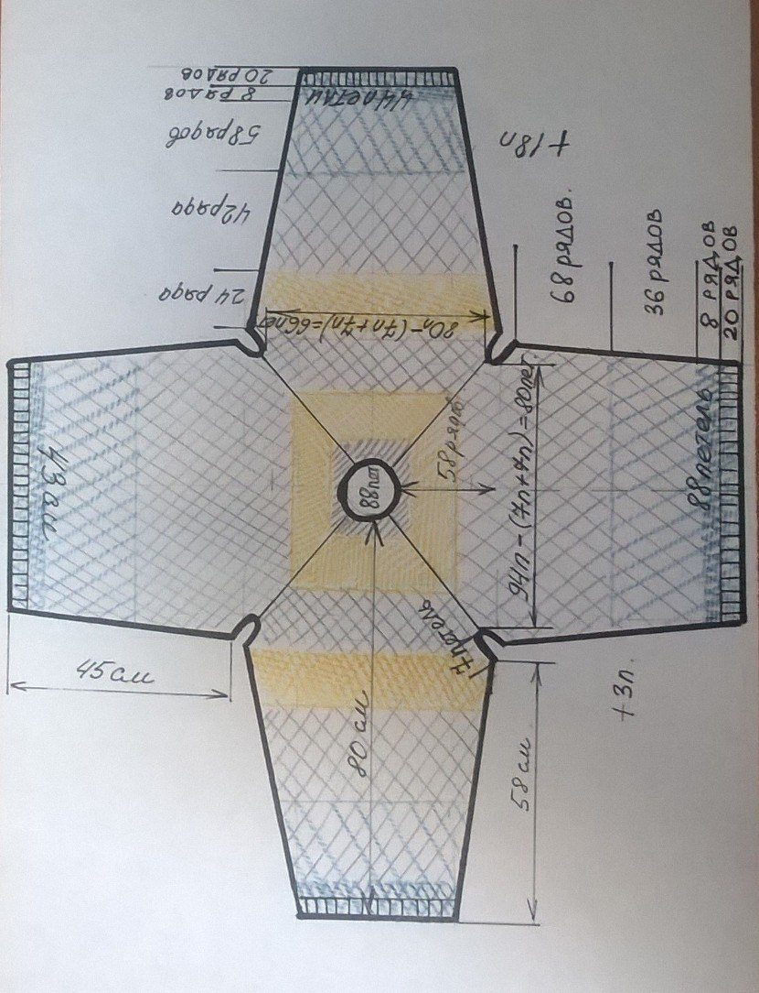Свитер-реглан мужской
Для вязания необходимы:
-пряжа «Австралийский меринос» Пехорка 100% мериносовая шерсть, 400 метров в 100 гр: 4 мотка серого цвета, 2 мотка синего цвета, 1 моток ярко-желтого цвета.
-спицы круговые № 3; 3,5; 4; 4,5.
Основные узоры:
-Лицевая гладь
1 ряд: все лиц.петли
2 ряд и все четные: все изнаночные петли
3 ряд: повторять с 1-го ряда.

-Путанка:
1 ряд: 1 лиц.п., 1 изн.п., повторять до конца ряда;
2 ряд и все четные: как смотрят петли;
3 ряд: 1 изн.п., 1 лиц.п., повторять до конца ряда;
5 ряд: повторять с 1-го ряда.
-Резинка 2х2
1 ряд: 2 лиц.п., 2 изн.п., повторять до конца ряда;
2 ряд и все четные: как смотрят петли;

Свитер вяжется в 2 нити.
Сначала вывязываем отдельно спинку, полочку и рукава, делая равномерные прибавления. Затем переносим петли всех четырех деталей на круговые спицы и вяжем дальше, делая убавления по линиям реглана.
Спинка и полочка.
Набрать 88 петель и вязать далее синей пряжей в 2 сложения ( синяя нить+ синяя нить) резинкой 2х2 20 рядов, из них:
16 рядов – спицами № 3
2 ряда – спицами № 3,5
2 ряда – спицами № 4.
Далее перейти на спицы № 4,5 и провязать 8 рядов лицевой гладью. Затем поменять одну синюю нить на серую и вязать 36 рядов лицевой глади (синяя нить+ серая нить). После этого вязать 68 рядов лицевой глади серой пряжей (серая нить+ серая нить). В процессе вязания сделать прибавления по 1 петле с обеих сторон в 30, 60 и 90 ряду. Итого на спицах 94 петли. В последнем (112) ряду закрыть с обех сторон по 7 петель. Итого на спицах 80 петель. Отложить работу.
Рукава.
Набрать 44 петли и вязать далее синей пряжей в 2 сложения ( синяя нить+ синяя нить) резинкой 2х2 20 рядов, из них:
16 рядов – спицами № 3
2 ряда – спицами № 3,5
2 ряда – спицами № 4.
Далее перейти на спицы № 4,5 и провязать 8 рядов лицевой гладью. Затем поменять одну синюю нить на серую и вязать 58 рядов лицевой глади (синяя нить+ серая нить). После этого вязать 42 ряда лицевой глади серой пряжей (серая нить+ серая нить). Далее вяжем желтой пряжей в 2 сложения 24 ряда узором «Путанка». В процессе вязания лицевой глади и путанки сделать прибавления по 1 петле с обеих сторон в каждом седьмом ряду ( 7, 14, 21, 28, 35, 42, 49, 56, 63, 70, 77, 84, 91, 98, 105, 112, 119, 126). Итого на спицах 80 петель. В последнем (132 ) ряду закрыть с обеих сторон по 7 петель. Итого на спицах 66 петель. Отложить работу.
Вывязывание реглана.
Собираем все детали на одни круговые спицы № 4,5. Итого на спицах 292 петли (66+80+66+80). Вяжем далее серой пряжей в 2 сложения лицевой гладью. В первом ряду реглана крайние петли рукава и полочки (спинки ) провязываем вместе. Получившаяся при этом петля будет у нас центральной петлей линии реглана. Ее можно отметить для удобства цветной ниткой. Итого на спицах 288 петель. Теперь нам необходимо сделать равномерные убавления по линии реглана. Линия реглана у нас будет состоять из 3 петель – центральная петля, которую мы отметили и по 1 петле с каждой стороны от центральной. Петли у нас распределились следующим образом: 76 петель спинки + 3 петли реглана+ 62 петли 1 рукава+3петли реглана+ 76 петель полочки+3петли реглана +62 петли 2 рукава+3 петли реглана = 288 петель. Делаем убавления в следующих рядах (2, 4, 6, 8, 10, 12, 14, 16, 18, 20, 22, 24, 26, 28, 30, 32, 34, 36, 39, 42, 45, 48, 51, 54, 57) по 1 петле перед 3 петлями реглана и сразу после них. Всего провязываем 58 рядов реглана. Итого на спицах 26 петель спинки+3петли реглана+12 петель рукава+3 петли реглана+26 петель полочки+3 петли реглана+12 петель рукава+3петли реглана=88 петель. Чтобы свитер лучше сидел на фигуре провяжем 3 укороченных ряда на петлях спинки и рукавов. Для этого в первом укороченном ряду провяжем все петли спинки , 3 петли реглана и 3 петли рукава. Повернем работу в обратном направлении и провяжем 3 петли рукава, 3 петли реглана, все петли спинки, 3 петли реглана, 5 петель рукава, повернем работу еще раз и далее: 5 петли рукава, 3 петли реглана, все петли спинки, 3 петли реглана, 5 петель рукава и дальше закроем все петли в одном ряду.
26 рядов реглана – серая пряжа в 2 сложения лицевой гладью
20 рядов реглана – желтая пряжа в 2 сложения лицевой гладью
12 рядов реглана и 3 укороченных ряда – серая пряжа в 2 сложения лицевой гладью.
Воротник.
Набираем на спицы 4,5 88 петель бросовой нитью и вяжем 6 рядов, далее вяжем( серая нить+ синяя нить) 4-6 рядов изнаночной гладью и 35 рядов резинкой 2х2. Закрываем петли в одном ряду. Из последнего ряда изнаночной глади набираем 88 петель и вяжем синей пряжей в 2 сложения 4 ряда лицевой глади и затем еще несколько рядов провязываем бросовой нитью. У вас должен получится воротничок , связанный резинкой 2х2 , с двумя планками. Одна планка связана изнаночной гладью, эта планка будет пришиваться по лицевой стороне свитера. Другая планка связана лицевой гладью и она будет пришиваться по изнаночной стороне свитера.
Сборка.
Перед сборкой необходимо провести влажно-тепловую обработку. Постирайте свитер в стиральной машине на режиме «шерсть», разложите на подготовленную горизонтальную поверхность , соблюдая заданные размеры. После того, как свитер подсохнет, отпарьте свитер через влажную ткань. У воротничка аккуратно отпарьте резинку , не растягивая ее, а также отпарьте обе планки воротника.
Сшейте швы проймы , а затем боковые швы. У воротничка очень аккуратно удалите бросовую нить, чтобы остались открытые петли. Пришейте швом назад иголку обе планки воротника к горловине свитера.
Отпарьте свитер еще раз по швам.

